Leverans Lifecare 4:18
Generellt meddelande när utskrivningsklar är skickad
Efter förra uppdateringen försvann möjligheten att skicka ett generellt meddelande om ett utskrivningsmeddelande redan var skickat. I ny leverans fungerar det som tidigare.

Vyn inneliggande patienter SVP
Går nu att filtrera på alternativ under mötestyp

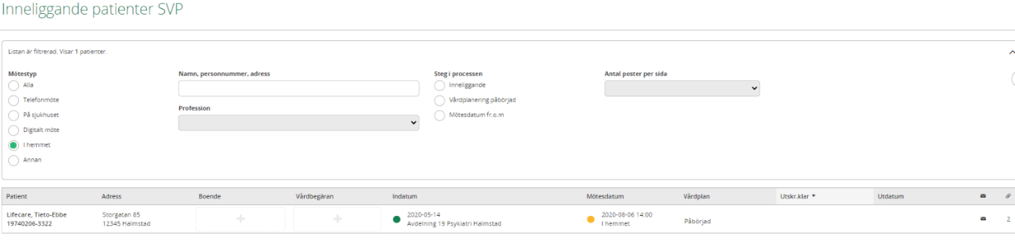
Samt under respektive rubrik
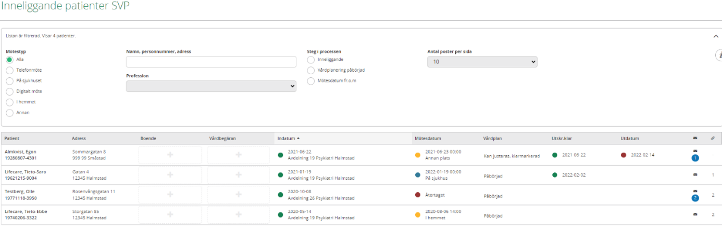

Ändra/återta kallelse om planen är justerad. Gäller både för SVP och ÖPT/ÖRV flöde
Det har tidigare gått att både att både återta och skicka om en kallelse där det finns en justerad vårdplan /uppföljningsplan. I ny leverans går det inte. Nedan meddelande dyker upp.

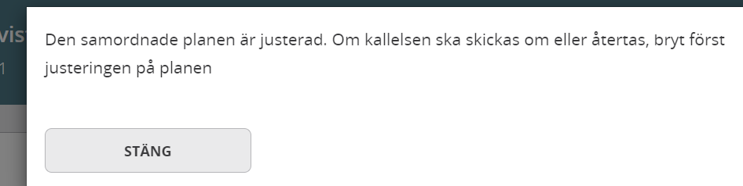

Loggrapport. Urval stickprov.
Det visas tydligare vilken enhet det gäller när man gör ett val på organisation. Gäller enbart för de som har behörighet loggkontroll.
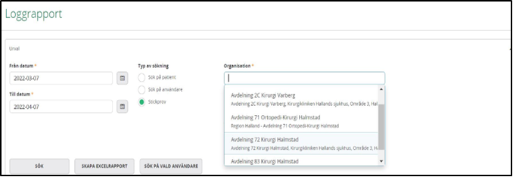

Efter bruten justering visas den nya uppföljningen/ vårdplanen direkt.
Tidigare då en justerad vårdplan brutits har den vårdplan/uppföljning som blivit historikpost visats. I ny leverans visas den aktiva vårdplanen/uppföljningen direkt. Gäller både för ÖPT/ÖRV och för SVP
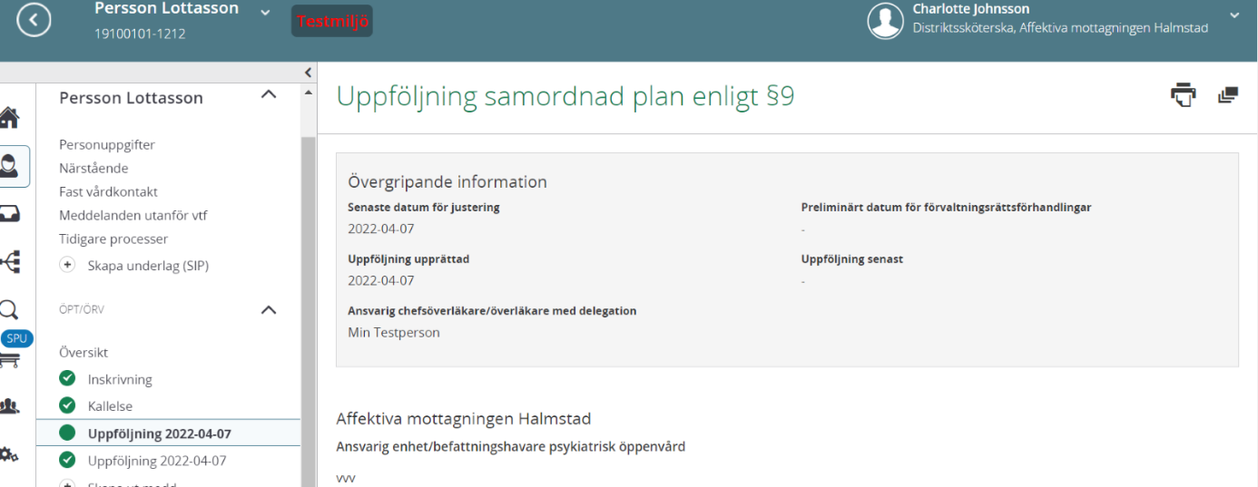

SPU vårdtillfällets vårdcentral tillhör privat vårdgivare
På en kallelse från en privat vårdgivare har det inte funnits ngt datum i Mötesdatum SIP. Det har heller inte synts i vänsterkolumnen att en SIP kallelse är skickad inom processen. (på inneliggandelistan för slutenvården). I ny leverans visas det i vänstermenyn när kallelse till SIP är skickad även när VC är privat vårdgivare.
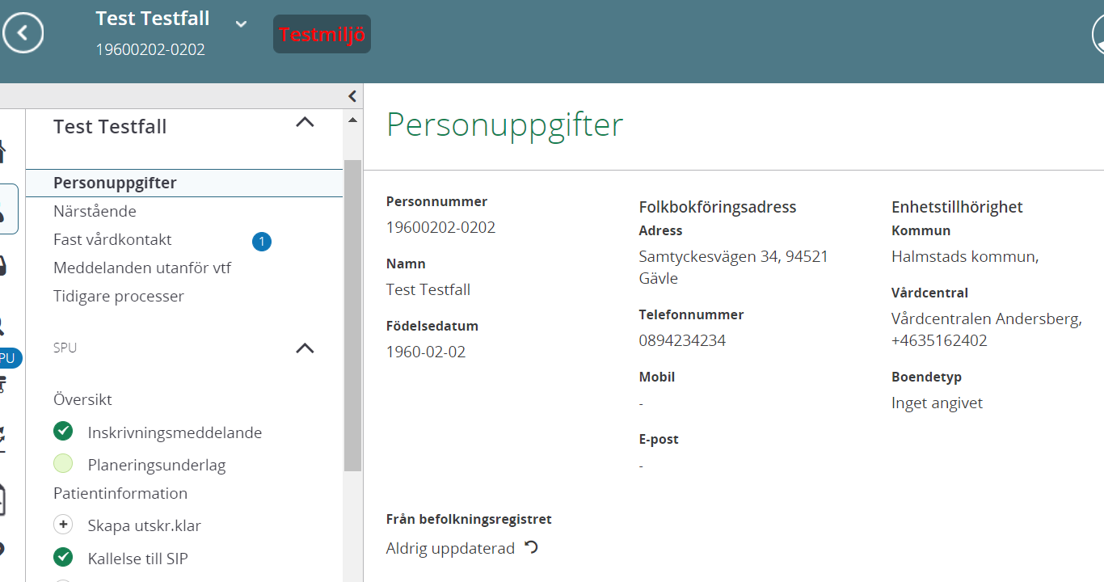

Sortering filtrering nollställs vid navigering från SPU inneliggande
När man går från inneliggande patienter SPU till en patient, och sedan tillbaka, så har sortering och filtrering tidigare nollställts. Detta ska inte göras förrän användare loggar ut/byter avdelning eller annat. Rättat i den nya leveransen
